Hodnocení držení těla

Vzpřímená postava je jedním z charakteristických znaků člověka. Je to jev dynamický, měnící se v závislosti na vnějších a vnitřních podmínkách, vyvíjí se od narození po celou dobu života. Proto např. pro děti neplatí v prvních letech života normy, které jsou platné pro dospělé. Je to postupný vznik zakřívení páteře (obr. 50), tvaru hrudníku, proporcionality (obr. 51) atd. Jakékoliv onemocnění, ať vrozené či získané, stejně jako duševní rozpoložení, se odráží v držení, ve stoji i v pohybech. Správné držení tělaje tedy odrazem tělesného i duševního zdraví. Každý jedinec má své charakteristické držení i pohyby.
Držení těla lze hodnotit různými způsoby, žádný však není dokonalý. Dáváme přednost záznamu, kde je zachycena dynamika stoje a pohybu (film, videozáznam), před statickým záznamem (foto). Moire snímky (obr. 52) jsou sice statické, ale jejich vyhodnocování počítačem pomáhá zpřesnit diagnostiku a výsledky léčby.
Pomůckou k testování je test držení podle Matthiase, který je jednoduchý a spolehlivý (obr. 53). Dítě vestoje předpaží do 90 stupňů a ponecháme je takto 30 sekund. Jestliže se postoj podstatně nezmění, jde o správné držení. Jestliže se hlava a horní část hrudníku zaklání, ramena jdou dopředu, bříško je vystrčené - jde o vadné držení. Test se provádí u dětí od 4 let.
Jiným ze způsobů hodnocení postavy jsou siluetografy pro hochy a děvčata podle Kleina, Thomase a Mayera (obr. 54).
Obdobnou jednoduchou metodu hodnocení držení těla dětí vypracovali Jaroš a Lomíček, kteří podobně jako u siluetografů hodnotí známkami držení hlavy .a ruky, hrudníku, břicha a sklonu pánve, křivky zad, držení těla v čelné rovině a stejně tak hodnotí postavení dolních končetin. Součtem známek stanoví klasifikaci držení těla (obr. 55).
Za správné držení těla pokládáme takové, které bychom mohli označit jako držení klidové, jehož lze dosáhnout tím, že ze stoje v pozoru necháme svalstvo uvolnit, nikoliv však ochabnout.

Obr. 53 - Test držení těla podle Matthiase

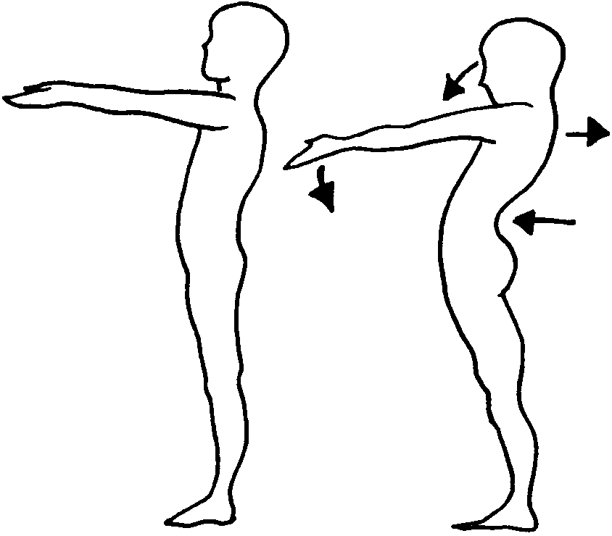

Vyšetření postavy se provádí a hodnotí ze tří stran:

- zezadu ~ aspekcí (zrakem)
- zepředu měřením (cm, olovnice, trojúhelník)
_ z boku palpací (hmatem)

Vyšetřujeme postavu:
- v klidu - vyšetření statické
- v pohybu - vyšetření dynamické

Při vyšetřování a popisu postupujeme systematicky směrem kaudálním nebo kraniálním.

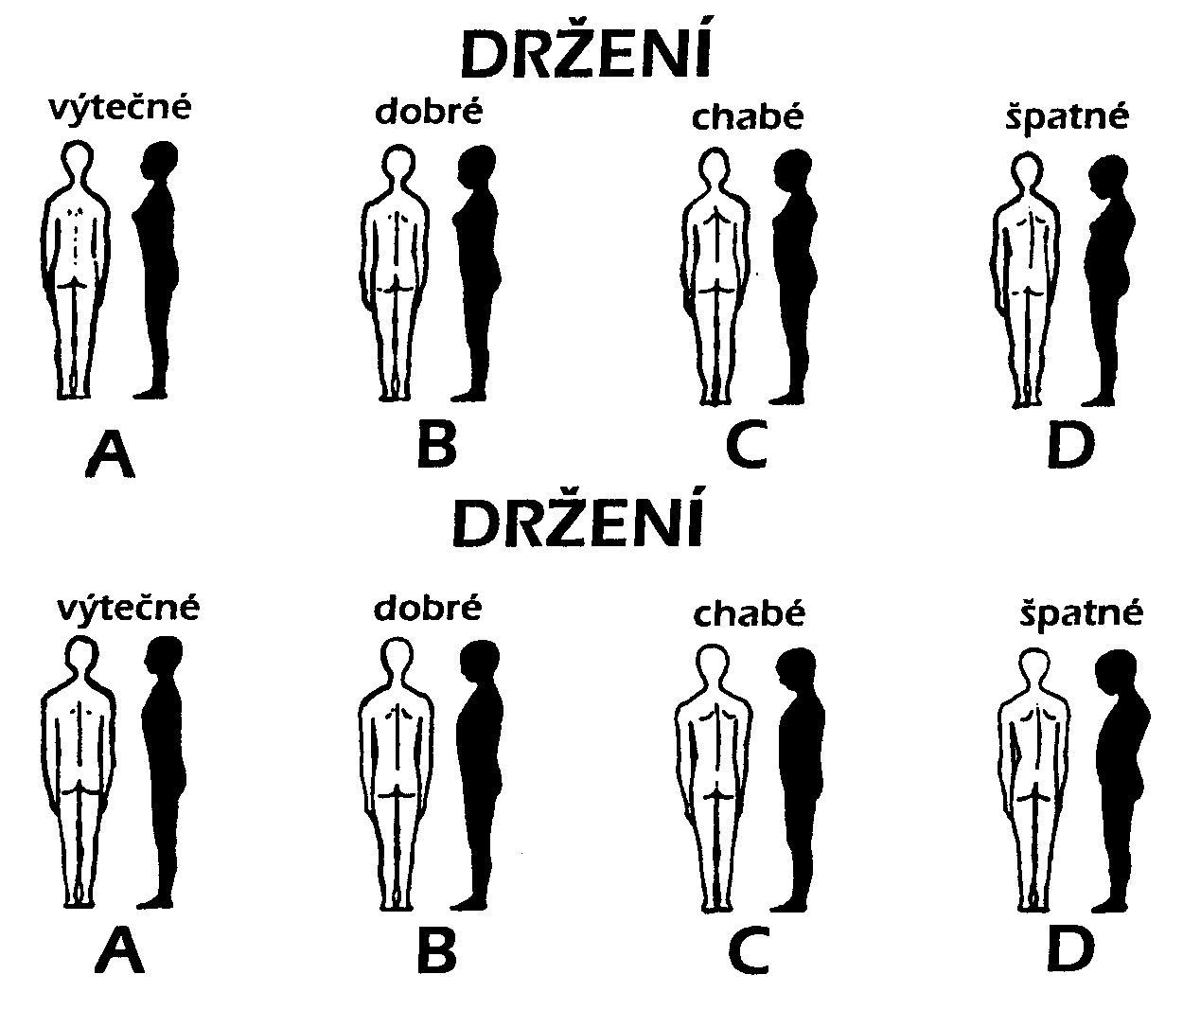
Hodnocení držení těla dle Kleina, Thomase a Mayera

 | A |  | B |  | C |  | D
1. | Hlava | 1. | Hlava lehce | 1. | Hlava skloněna | 1. | Hlava značně
 | vzpřímená, |  | nachýlena |  | dopředu nebo |  | skloněna
 | brada |  | dopředu |  | zakloněna
 | zatažena
 | Hrudník vypjat,
2. | sternum tvoří | 2. | Hrudm'k lehce | 2. | Hrudník plochý | 2. | Hrudník vpadlý
 | nejvíce |  | oploštěný
 | prominující
 | část těla
 |  |  | Dolní část |  | Břicho chabé |  | Břícho zcela
3. | Břicho | 3. | břicha | 3. | a tvoří nejvíce | 3. | ochablé
 | zatažené a |  | zatažena, |  | prominující |  | a prominuje
 | oploštěné |  | ale ne plochá |  | část těla |  | dopředu
 | Zakřivení |  | Zakřivení |  | Zakřivení |  | Zakřivení
4. | páteře | 4. | páteře lehce | 4. | páteře | 4. | páteře
 | v normálních |  | zvětšena nebo |  | zvětšena nebo |  | značně
 | hranicích |  | oploštěna |  | oploštěna |  | zvětšena
5. | Boky, taile | 5. | Lopatky lehce | 5. | Lopatky | 5. | Lopatky
 | a trojúhelníky |  | odstávají |  | odstávají, |  | značně
 | torakobrachiální |  | nebo |  | nestejná výše |  | od stávají,
 | souměrné, |  | souměrnost |  | ramen, lehká |  | ramena
 | lopatky |  | obrysu ramen |  | boční úchylka |  | zřetelně
 | neodstávají, |  | lehce porušena |  | páteře, bok |  | nestejně
 | obrys ramen |  |  |  | mírně |  | vysoko, značná
 | ve stejné výši |  |  |  | vystupuje, |  | boční úchylka
 |  |  |  |  | trojúhelníky |  | páteře, bok
 |  |  |  |  | torakobrachiální |  | zřetelně
 |  |  |  |  | mírně |  | vystupuje,
 |  |  |  |  | asymetrické |  | trojúhelníky
 |  |  |  |  |  |  | torakobrachiální
 |  |  |  |  |  |  | zřetelně
 |  |  |  |  |  |  | asymetrické
Vyšetření statické

Pohledem zezadu hodnotíme: -
držení a osové postavení hlavy;
- reliéf krku a ramen;
horní končetiny: reliéf, osa, konfigurace;

- tvar a symetrii hrudníku, výši a postavení lopatek: ramena uvolněna, lopatky neodstávají, jejich vnitřní okraje jsou rovnoběžné;
- thorakobrachiální trojúhelníky jsou souměrné;

pánev: zadní spiny (fossae lumbales, Michaelisova routa) a gluteální rýhy jsou ve stejné výši (obr. č. 56). Intergluteální rýha je kolmá na jejich spojnici;
- dolní končetiny: reliéf, osa, konfigurace (obr. č. 57).

Pohledem zepředu hodnotíme:
- držení a osové postavení hlavy, symetrii obličeje;
- reliéf krku a postavení klíčků, souměrnost a stejnou výši ramen;
- horní končetiny: reliéf, osa, konfigurace;
- tvar a symetrii hrudníku (sternum, žebra, prsní bradavky).

Normální hrudník je souměrný, dobře klenutý; -
thorakobrachiální trojúhelníky jsou stejně veliké;
- pánev je souměrná, přední spiny jsou ve stejné výši;
- dolní končetiny: osa dolních končetin je správná, to značí,

že středy kloubů kyčelních, kolenních a hlezenních jsou na svislici. Klenba nožní je dobře tvarovaná.

Pohledem z boku (ze strany) hodnotíme: - držení a osové postavení hlavy;
horní končetiny: reliéf, osu, konfiguraci;
postavení a tvar hrudníku souvisí s držením páteře;
- páteř: všímáme si zvětšeného nebo zmenšeného zakřivení; břicho neprominuje;
pánev a kost křížová má sklon asi 30 stupňů od vertikály; - dolní končetiny: reliéf, osu, konfiguraci.

Měřením

pro měření používáme olovnici. Olovnice je 150 - 180 cm dlouhý provázek zatížený tak, aby napjatý směřoval k zemi. Pro vyšetření páteře je vhodné předem u vyšetřovaného označit obratlové trny dermografem .
Měřením zezadu hodnotíme:
osové postavení páteře. Olovnice spuštěná ze záhlaví má procházet intergluteální rýhou a dopadat mezi paty (obr. 58). Neprochází-li olovnice intergluteální rýhou, změříme odchylku v cm a označujeme jako dekompenzaci vpravo či vlevo (obr. 59).
Měřením zpředu hodnotíme:
- osové postavení trupu. Olovnice spuštěná od mečovitého výběžku kosti hrudní (proc. xiphoideus) se kryje s pupkem, břicho se maximálně dotýká olovnice (neprominuje).
Měřením zboku hodnotíme:
- osové postavení těla. Lidské tělo se skládá z mnoha segmentů, které mají svá dílčí těžiště a které jsou při stoji seřazeny více méně vertikálně. Olovnice spuštěná od zevního zvukovodu má procházet středem ramenního a kyčelního kloubu a spadat před osu horního hlezenního kloubu (obr. 60);
Obr. 60 - Hodnocení postavy z boku

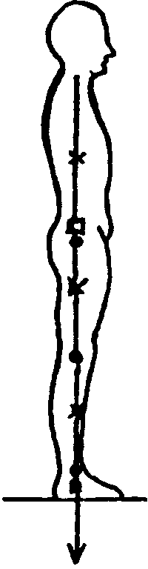

Hodnocení postavení páteře podle olovnice; Kompenzovaná skolióza a dekompenzovaná skolióza

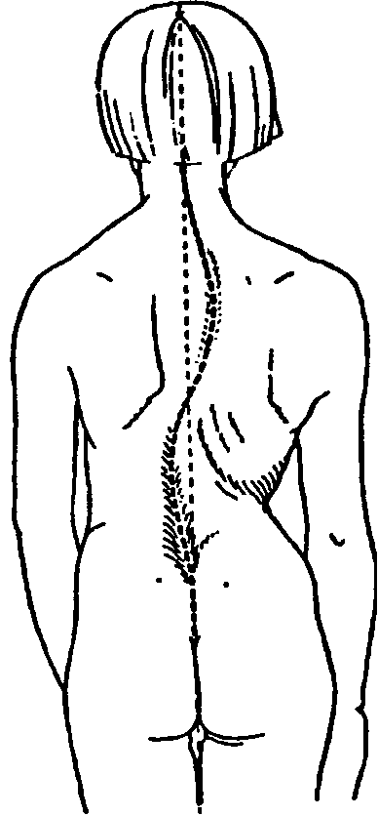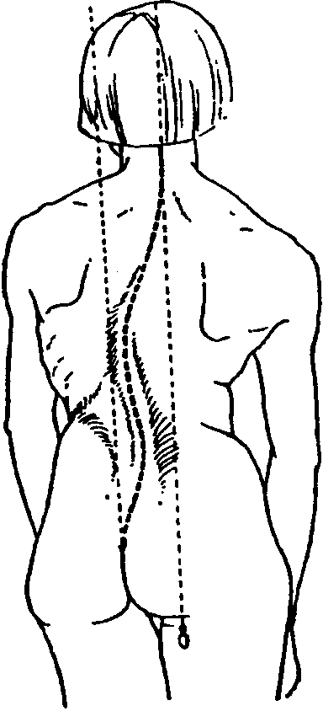

Měření hloubky zakřivení podle olovnice

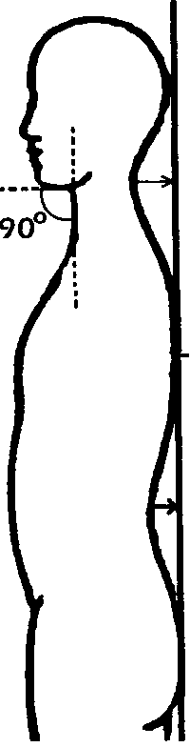
2 - 2,5 cm
tečna
2,5 - 4 cm
hloubku zakřivení páteře. Olovnice spuštěná ze záhlaví (hrbol kosti týlní) se má dotýkat vrcholu hrudní kyfózy, procházet intergluteální rýhou a dopadat mezi paty. Hloubka krční lordózy je nejvýše 2 - 2,5 cm, bederní lordózy 2,5 4 cm. Jakákoliv odchylka, např. hlava je vpředu a nelze ze záhlaví spustit olovnici nebo se nedotýká hrudní páteře, se musí do záznamu poznamenat a změřit (obr. č. 61).
Palpací
při vyšetření hmatem hodnotíme (obr. č. 62):
tonus, barvu i povrchovou teplotu kůže, její suchost, vlhkost, ev. potivost;
tonus podkožního vaziva a svalů, atrofii svalovou;
přítomnost a kvalitu otoku (místní, tuhý, těstovitý, napnutý);
u jizev jejich bolestivost a posuvnost proti spodině (adheze či volnost jizvy);
kontraktury a omezenou pohyblivost kloubní; kvalitu čití;
patologické zvukové fenomeny (drásoty) .

Převzato z:

Haladová, E., Nechvátalová, L. Vyšetřovací metody hybného systému. 1.vyd. Brno: IDVZP, 1997. 137 s.

